Webové technológie zadanie č.2

1. Opis architektúry riešenia

Aplikácia je štruktúrovaná do troch hlavných častí: frontend, backend a dokumentácia.

Obrázok, na ktorom je text, snímka obrazovky, softvér, multimediálny softvér

Automaticky generovaný popis

1. **Frontend:**  
   Frontend je vyvinutý v Reacte a nachádza sa v priečinku frontend. Obsahuje jednotlivé komponenty a stránky (components, pages), pričom hlavný súbor aplikácie je App.js. Frontend zabezpečuje užívateľské rozhranie a komunikáciu s backendom prostredníctvom fetch alebo axios.
2. **Backend:**  
   Backend je postavený na PHP a zahŕňa skripty, ktoré spracúvajú HTTP požiadavky z frontendu. Skripty ako register.php, fetch_data.php a delete_user.php vykonávajú operácie s databázou vrátane ukladania, načítania a mazania údajov. Backend beží na XAMPP serveri s Apache.
3. **Databáza:**  
   Používa sa MySQL databáza, ktorú spravujeme cez phpMyAdmin. Obsahuje tabuľky potrebné na ukladanie údajov používateľov.
4. Inštrukcie na spustenie
5. **Požiadavky**:

* XAMPP server (zapnutý Apache a MySQL).

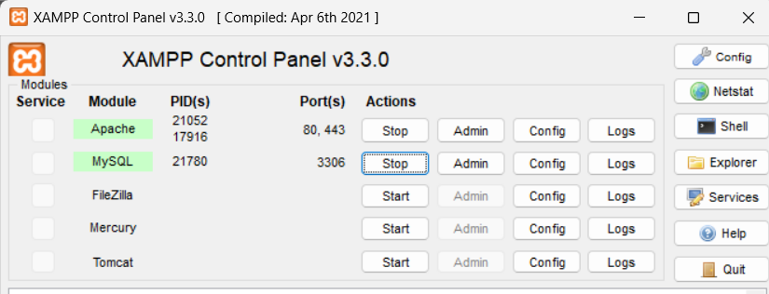

* Nainštalovaný Node.js pre spustenie React aplikácie.
* Prehliadač pre prístup k aplikácii.

1. **Kroky na spustenie:**

* Umiestnite priečinky frontend aj backend do priečinka htdocs v XAMPP inštalácii.

Obrázok, na ktorom je text, snímka obrazovky, softvér, písmo

Automaticky generovaný popis

* Otvorte lokalitu v prehliadači : <http://localhost/phpmyadmin>

Obrázok, na ktorom je text, snímka obrazovky, softvér, webová stránka

Automaticky generovaný popis

* Načítajte súbor webove.sql, ktorý je v priečinku databaza v phpMyAdmin a vytvorte databázu.

Obrázok, na ktorom je text, snímka obrazovky, softvér, webová stránka

Automaticky generovaný popis

* Otvorte priečinok frontend v termináli.
* Spustite príkaz npm install, aby ste nainštalovali závislosti.

Obrázok, na ktorom je text, písmo, snímka obrazovky, grafika

Automaticky generovaný popis

* Potom spustite aplikáciu príkazom npm start.

Obrázok, na ktorom je text, písmo, snímka obrazovky, grafika

Automaticky generovaný popis

* na <http://localhost:3000> sa zobrazí náš web

Obrázok, na ktorom je text, vozidlo, auto, snímka obrazovky

Automaticky generovaný popis

1. Popis testovania

Testovanie bolo zamerané na nasledovné oblasti:

1. **Validačné pravidlá:**  
   Overili sme, že formulár správne validuje vstupy používateľa: správny formát emailu, správny formát telefónneho čísla, povinné polia a obmedzenia pre krajinu a rok narodenia.

Na podstránke „[Registrácia](http://localhost:3000/contact)“ sme otestovali správnu validáciu

Obrázok, na ktorom je text, snímka obrazovky, písmo, rad

Automaticky generovaný popis- po zadaní správneho emailu sa zobrazia ostatný chyby

Obrázok, na ktorom je text, snímka obrazovky, písmo, číslo

Automaticky generovaný popis

1. **Ukladanie do databázy:**  
   Testoval som, či sa údaje správne uložia do databázy cez register.php.

Obrázok, na ktorom je text, snímka obrazovky, písmo, číslo

Automaticky generovaný popis

1. **Načítanie a mazanie údajov:**  
   Otestovali sme funkcie načítania údajov cez fetch_data.php a mazanie záznamov pomocou delete_user.php. Výsledky boli správne zobrazené na webe na podstránke „[Výpis registrovaných používateľov](http://localhost:3000/upravy_vylepsenia)“.

Obrázok, na ktorom je text, snímka obrazovky, softvér, počítačová ikona

Automaticky generovaný popis